* + 1. **Chức năng ứng dụng.**

|  |  |  |
| --- | --- | --- |
| # | Chức năng | Hình ảnh |
| 1 | Trang chủ ứng dụng: hiển thị các nội dung mới và Hot   1. Kéo xuống để xem các menu khác 2. Kéo xuống để xem các nội dung khác (Film, Nhạc, Tin tức…) 3. Kéo sang phải để xem nội dung cùng chuyên mục 4. Có thể đăng nhập bằng Số điện thoại, Facebook. |  |
| 2 | Tìm kiếm  Thực hiện tìm kiếm thông minh (fuzzy search). Khách hàng chỉ cần nhập từ khoá, không cần phân loại, kết quả tìm kiếm được hiện thị ngay tức khắc. |  |
| 3 | Nghe nhạc   1. Chọn menu Nhạc để nghe 2. Chọn thể loại nhạc 3. Đưa vào danh sách yêu thích 4. Chia sẻ mạng xã hội 5. Download xuống điện thoại để nghe offline |  |
| 4 | Xem phim   1. Chọn Menu Phim 2. Phim được phân loại theo quốc gia hoặc theo thể loại (hành động, hài, …) |  |
| 5 | Sách nói   1. Chọn menu Sách nói 2. Sách được phân loại theo nhiều thể loại khác nhau |  |
| 6 | Truyện   1. Chọn menu Truyện để nghe 2. Chọn thể loại Truyện 3. Đưa vào danh sách yêu thích 4. Chia sẻ mạng xã hội 5. Download xuống điện thoại để nghe offline |  |
| 7 | Tin tức   1. Chọn menu Tin tức để nghe 2. Chọn ngày 3. Đưa vào danh sách yêu thích 4. Chia sẻ mạng xã hội 5. Download xuống điện thoại để nghe offline |  |

1. SMS – đăng ký dịch vụ

**Quá trình đăng ký dịch vụ gồm các bước sau**

* Bước 1. Khách hàng nhắn tin (MO) theo cú pháp tới đầu số ngắn
* Bước 2: SMSC chuyển MO cho hệ thống VMC (SMS manager)
* Bước 3: SMS manager lưu log và kiểm tra các điều kiện đăng ký (User Manager thực hiện)
* Bước 4: Payment Manager gửi yêu cầu trừ tiền tới nhà mạng
* Bước 5: Nhà mạng trừ tiền và gửi kết quả cho VMC
* Bước 5: VMC xử lý kết quả trừ tiền và gửi tin nhắn (MT) cho khách hàng thông qua SMSC của nhà mạng.

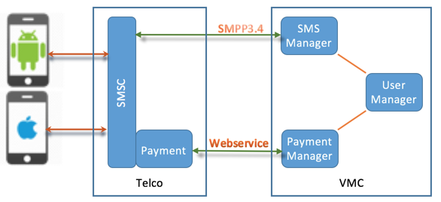

Hình 2: các giao tiếp chính giữa hệ thống và Nhà mạng trong trường hợp gửi/nhận tin nhắn SMS và trừ tiền

* + - 1. **Workflow**

1. Đăng ký

* Trường hợp khách hàng sử dụng ứng dụng để đăng ký, ứng dụng sẽ chuyển sang màn hình nhắn tin và khách hàng phải chủ động nhắn tin tới đầu số ngắn.

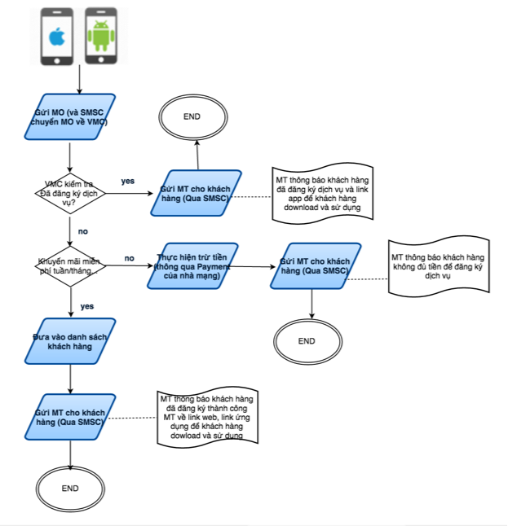

Hình 4 Workflow đăng ký dịch vụ

1. Play nội dung

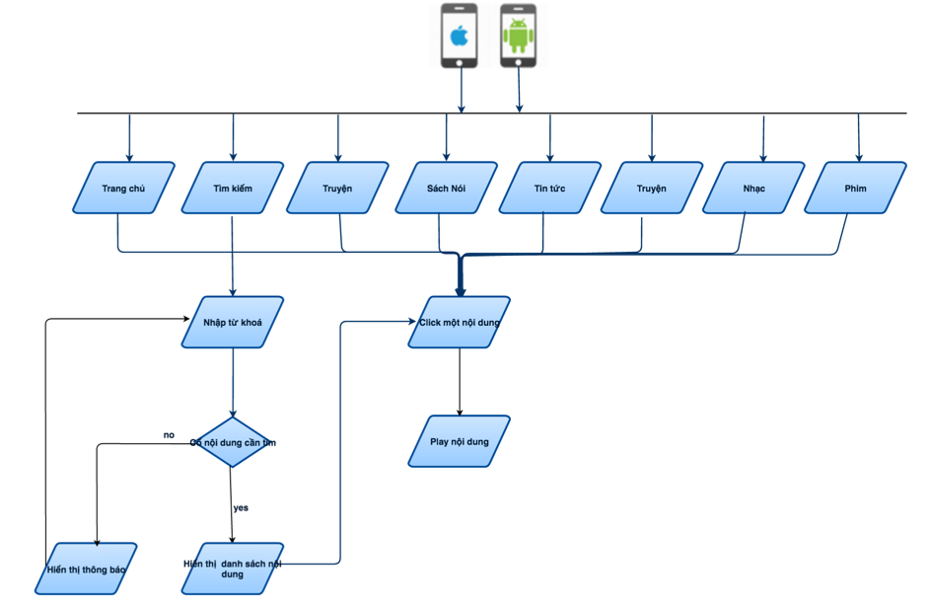

Hình 5 Workflow sử dụng cụ thể từng loại nội dung thông qua ứng dụng android, iOS

1. Quy trình duyệt nội dung

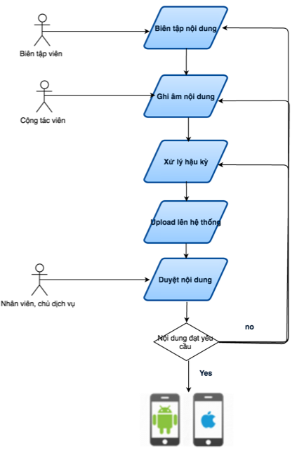

Hình 6 Workflow duyệt nội dung